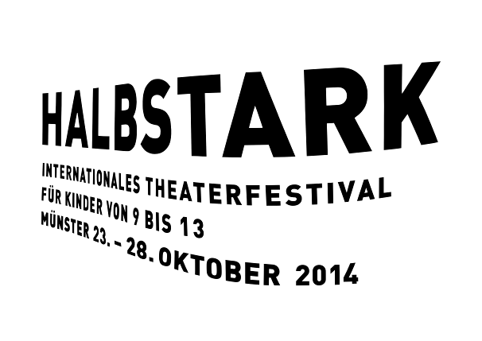

Kontakt / Contact:
Kulturamt Stadt Münster
Katharina Stockmann
Tel.: 0049-(0)2 51/492-4104
Fax: 0049-(0)2 51/492-7752
stockmann@stadt-muenster.de
www.halbstark-muenster.de

Hotels / Unterkünfte in Münster
Hotels / Accommodations in Münster:
Münster Marketing
Tel: 0049 (0) 251 492 2726
Fax: 0049 (0) 251 492 7759
tourismus@stadt-muenster.de

Akkreditierungsantrag / Request for Accreditation
Bitte senden Sie dieses Formular bis zum 21. Oktober 2014 per E-Mail an stockmann@stadt-muenster.de oder per Fax an 0049-(0)251-492-7752,
Please send this form by October 21, 2014 by e-mail to stockmann@stadt-muenster.de or by fax to 0049-(0)251 -492-7752
Bitte fügen Sie als Kopie Dokumente an, die Sie als Vertreter der Presse ausweisen.
Please attach a copy of documents that identify you as a member of the press.
Es werden anerkannt / To be accepted:
- gültige Journalistenausweise von anerkannten Verbänden / valid press cards
- das Impressum Ihres Mediums, in dem Ihr Name steht / imprint showing your name
- ein schriftlicher Auftrag des verantwortlichen Redakteurs / letter of assignment signed by the responsible editor
Name, Vorname / surname, name:
Name des Mediums / media organization:
Ressort / department:
Straße / street:
PLZ, Ort / postcode, city:
Telefon / phone:
Mobil / cell phone:
E-mail / e-mail:
Ich benötige Sitzplatzkarten / I need seat reservations
Die Karten sowie die Presseunterlagen können Sie ab 23. Oktober 2014 an der Kasse des Theaters Münster, Neubrückenstraße 63, 48143 Münster, abholen. (Öffnungszeiten: Montag – Freitag 10 – 18 Uhr und Samstag 10 – 14 Uhr)
Please pick up the festival tickets and press material from October 23, 2014 at the ticket counter of Theater Münster, Neubrückenstraße 63, 48143 Münster (Opening hours: Mon–Fri 10 a.m.–6 p.m., Sat 10 a.m.–2 p.m.)

Programm- und Kartenwünsche / Programme and ticket requests
Veranstaltungen des Rahmenprogramms sind kostenfrei. / Events of the supporting programme are free.
Datum/Uhrzeit  date/time | Programm  programme | Ort  venue | Anzahl Karten  number of tickets

